陳潔思B10401044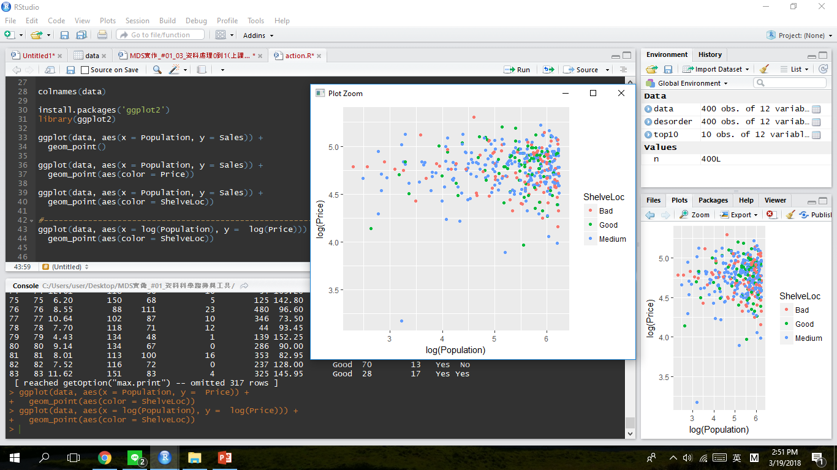 四企管三甲

**3/15作業繳交-呈現圖形**